Gazdaság

Ipar és mezőgazdaság
Jellemző ásványkincsei: földgáz, cink, ólom, réz, ezüst, dolomit, mészkő, tőzeg
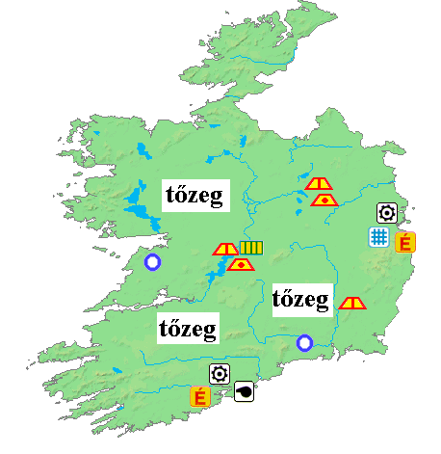

<Ide szúrd be az Imagine plugin-nal készített térképed>
Link http://64.233.183.104/search?q=cache:LB7W7PXp1gUJ:www.eu2004.hu/index.php%3Fop%3Dtenyek_tagorszagok%26id%3D18+%C3%8Drorsz%C3%A1g+gazdas%C3%A1g&hl=hu&lr=lang_hu&inlang=pl

http://www.nana.hu/index.php?apps=cikk&cikk=13470&p=2

Jellemző iparágai és mezőgazdasági ágazatai:
Legfontosabb termesztett növények: burgonya, cukorrépa, búza, árpa, zab, répa.
Legfontosabb tenyésztett állatok: szarvasmarha, juh, sertés, baromfi. Tengeri és édesvízi halászat.

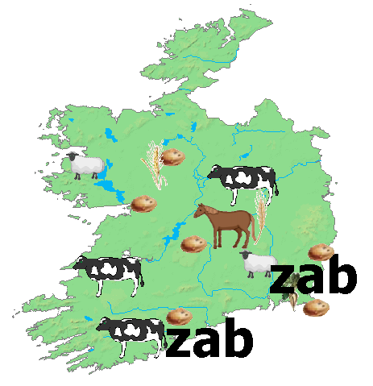
<Ide szúrd be az Imagine plugin-nal készített térképed>

Link: http://64.233.183.104/search?q=cache:LB7W7PXp1gUJ:www.eu2004.hu/index.php%3Fop%3Dtenyek_tagorszagok%26id%3D18+%C3%8Drorsz%C3%A1g+gazdas%C3%A1g&hl=hu&lr=lang_hu&inlang=pl
Link: http://www.nana.hu/index.php?apps=cikk&cikk=13470&p=2
http://www.eusuli.hu/Tagok/Irorszag.htm

http://www.nagyutazas.hu/iranytu/lstCountry.asp?ID=908

Hogyan oszlik meg a földterület művelési áganként?
szántó 14,3%, legelő 69,7%, erdő 4,5%, egyéb 11,5%.
Link: http://www.nagyutazas.hu/iranytu/lstCountry.asp?ID=908

Milyen zöldségeket, gyümölcsöket termesztenek?
Legfontosabb termesztett növények: burgonya, cukorrépa, búza, árpa, zab, répa.

Link: http://www.nagyutazas.hu/iranytu/lstCountry.asp?ID=908

Melyik állatok tenyésztése jellemző az országra?
Legfontosabb tenyésztett állatok: szarvasmarha, juh, sertés, baromfi. Tengeri és édesvízi halászat.
Link: http://www.nagyutazas.hu/iranytu/lstCountry.asp?ID=908

Az ásványkincsek és a mezőgazdasági termelés, hogyan befolyásolta az ország iparát, azaz hol található nehéz- illetve könnyűipar és az elhelyezkedésnek mi lehet az oka?

Írország gazdasága kicsi, modern, kereskedelem-függő. A gazdaság 1995 és 2001 között nagyon erős (évi átlag 9%-os) növekedést mutatott. Az egykor vezető szerepet betöltő mezőgazdaság mára háttérbe szorult az iparral szemben, mely ma a GDP 38%-át állítja elő, az export 80%-át teszi ki és a munkaerő 80%-ának ad munkát. Noha az ír gazdaság növekedésének motorja még mindig az export, fontos szerepe van a fejlődésben a fogyasztók vásárlókedvében bekövetkezett pozitív változásnak, valamint az építőipar és az üzleti befektetések újbóli felvirágzásának. Az elmúlt tíz év során az ír kormány számos intézkedést vezetett be, melyek az infláció csökkentését, a kormányzati kiadások csökkentését, a munkaerő szakképzését és a külföldi befektetések támogatását célozták.,

http://www.eu2004.hu/index.php?op=tenyek_tagorszagok&id=18

Feldolgozóipar: vegyipar, élelmiszeripar, cementipar, textilipar, gép- és hajógyártás, fa- és papíripar
http://www.nagyutazas.hu/iranytu/lstCountry.asp?ID=908

Város | Iparág | Feldolgozott termék | Link (gazdasági társulás oldala)
Dublin | Textil ipar |  | http://
 | Építőipar |  | http://
 |  |  | http://
 |  |  | http://
 |  |  | http://

Miből gyártottak/termeltek legtöbbet 2003-ban? A termelési adatokat is írd be!
<A táblázatot töltsd ki, ha kevés a sor bővítsd!>
Termék | Mennyiség | Link (gazdasági társulás oldala)
 |  | http://
 |  | http://
 |  | http://
 |  | http://
 |  | http://

Melyik állatból/növényekből tenyésztettek/termeltek legtöbbet 2003-ban a mezőgazdaságban? A termelési adatokat is írd be!
<A táblázatot töltsd ki, ha kevés a sor bővítsd!>
Termék | Mennyiség | Link (gazdasági társulás oldala)
 |  | http://
 |  | http://
 |  | http://
 |  | http://
 |  | http://

Milyen módon/eszközökkel történik a kereskedelem? Pld vasérc- hajóval a Dunán – Magyarországra

Külkereskedelem:
Kiviteli cikkek: húsáruk, élő állatok, élelmiszerek, vegyipari termékek, egyéb iparcikkek.
Behozatali cikkek: gépek és berendezések, takarmány, gabonafélék, egyéb élelmiszerek, vas- és acéláruk, vegyszerek, kőolaj.
Legfontosabb külkereskedelmi partnerek: Nagy-Britannia, Németország, USA, Franciaország, Hollandia, Belgium, Olaszország.
http://www.nagyutazas.hu/iranytu/lstCountry.asp?ID=908

Mit? | Mivel? Hogyan? | Hova? | Link (gazdasági társulás oldala)
 |  |  | http://
 |  |  | http://
 |  |  | http://

Mekkora az ország 1 főre jutó GDP-je/GNP-je ez hogyan oszlik meg az egyes ágazatok között?

Egy főre jutó GNP: 12 100 dollár.
A társadalmi össztermék megoszlása ágazatonként: mezőgazdaság 16,5%, ipar 28,1%, kereskedelem, szolgáltatás, hírközlés 14,7%, egyéb 40,7%.
Link: http://www.nagyutazas.hu/iranytu/lstCountry.asp?ID=908

Milyen az ország társadalma, milyen a korfája?

Népesség: 3,883,159 fő

Népsűrűség: 50 fő/km²

Népesség összetétel:
0-14 év: 21,3%
15-64 év: 67,3%
65 év felett: 11,4%

Népességnövekedés: 1,07%/év

Születési arány: 14,62 születés/1000 fő

Halálozási arány: 8,01 haláleset/1000 fő

Csecsemőhalálozás: 5,43 haláleset61000 fő

Születéskor várható élettartam:
Teljes lakosság: 77,17 év
Nők: 80,12 év
Férfiak: 74,41 év

Link: http://www.eu2004.hu/index.php?op=tenyek_tagorszagok&id=18

Mennyi a munkanélküliek száma, hogyan oszlik meg ez pld. nem, kor, nemzetiség szerint?

munkanélküliséget 5 százalék alá szorították

Link: http://64.233.183.104/search?q=cache:dg6OzmoslgUJ:www.radio.hu/read/93950/rid/PT1BTXpFVE0%3D+%C3%8Drorsz%C3%A1g+gazdas%C3%A1g&hl=hu&lr=lang_hu&inlang=pl

Melyek a legfontosabb társaságok, cégek?
Társaság neve | Rövidítés | Mivel foglalkozik? | Link (gazdasági társulás oldala)
 |  |  | http://
 |  |  | http://
 |  |  | http://

Milyen nemzetközi gazdasági társulásoknak a tagja?
Társulás neve | Rövidítés | Mióta tagja | Link (gazdasági társulás oldala)
 |  |  | http://
 |  |  | http://
 |  |  | http://

A különböző ágazatokban, hogyan oszlik meg a foglalkoztattok száma? Hány százalék dolgozik mezőgazdaságban, a könnyű/nehéz iparban? Milyen típusú országnak mondhatjuk ez alapján?

Környezetvédelem

Atomerőművek száma: Írországban nincsenek atomerőművek
Link: http://216.239.59.104/search?q=cache:30kSukS3MZEJ:www.uno.hu/news/story/48343/+Atomer%C5%91m%C5%B1vek+%C3%8Drorsz%C3%A1g&hl=hu&start=16&lr=lang_hu&ie=UTF-8&inlang=pl

Vízierőművek száma:
Link: http://

Hőerőművek száma:
Link: http://

Egyéb energiaforrások:

Link: http://

Hulladékhasznosítás:
<röviden foglald össze, milyen politikát folytatnak az adott országban a szemeteléssel, hulladékgyűjtéssel és hasznosítással kapcsolatban – szelektív hulladékgyűjtés, törvények, hulladékhasznosítás, szemétégetők, …>
Ne igyunk a patakok vizéből, sosem lehet tudni, nem mászkált-e a vízben néhány száz méterrel feljebb birka, vagy tehén. A vízszennyezés témája most került előtérbe, a felmelegedés miatt sok tőzegláp vize az elszaporodó algák miatt szennyezett lett. Írország és a környezetvédelem még nem nagyon találtak egymásra, az emberek többsége meglepően közömbös környezetük iránt. (Illegális szemétlerakók a távoli dombok között, a városokban pedig megdöbbentő mértékű szemetelés folyik. Elképesztő történet, de igaz: teherautó sofőrök tiltakozó felvonulást szerveztek, mert néhány illegális szemétlerakó bezárása miatt elvesztették a munkájukat. Hogy a szemétlerakó illegális volt, mit sem zavarta őket…)

Link(ek): http://www.rumpf.hu/egeszsegugy.html

